Пояснительная записка
к проекту закона Чувашской Республики
«О внесении изменений в Закон Чувашской Республики
«О физической культуре и спорте»

Проект закона Чувашской Республики «О внесении изменений в Закон Чувашской Республики «О физической культуре и спорте» (далее – законопроект) подготовлен в целях приведения Закона Чувашской Республики от 27 июня 2008 г. № 31 «О физической культуре и спорте» (далее – Закон Чувашской Республики «О физической культуре и спорте») в соответствие с Федеральным законом от 8 августа 2024 г. № 326-ФЗ «О внесении изменений в Федеральный закон «О физической культуре и спорте в Российской Федерации» и статью 16 Федерального закона «О государственном регулировании производства и оборота этилового спирта, алкогольной и спиртосодержащей продукции и об ограничении потребления (распития) алкогольной продукции» (далее – Федеральный закон № 326-ФЗ), вступающим в силу с 1 сентября 2025 года.
Федеральным законом № 326-ФЗ полномочия субъектов Российской Федерации в области физической культуры и спорта дополняются полномочиями по организации строительства, реконструкции и ремонта объектов спорта, созданию и содержанию иных спортивных сооружений, находящихся в собственности субъектов Российской Федерации. В связи с этим законопроектом предлагается внести изменение в статью 5 Закона Чувашской Республики «О физической культуре и спорте», наделив аналогичным полномочием Кабинет Министров Чувашской Республики.
Кроме того, в соответствии с Федеральным законом № 326-ФЗ органы государственной власти субъектов Российской Федерации за счет средств бюджетов субъектов Российской Федерации вправе участвовать в организации строительства, реконструкции и ремонта объектов спорта, создания и содержания иных спортивных сооружений, находящихся в федеральной собственности, муниципальной собственности, а также в собственности юридических лиц, в том числе физкультурно-спортивных организаций, или физических лиц. В связи с этим законопроектом предлагается внести изменение в статью 6 Закона Чувашской Республики «О физической культуре и спорте», наделив аналогичным полномочием уполномоченный исполнительный орган Чувашской Республики в области физической культуры и спорта.
В соответствии с Федеральным законом № 326-ФЗ к расходным обязательствам субъектов Российской Федерации относятся организация и осуществление региональных программ и проектов и межмуниципальных программ и проектов в области физической культуры и спорта, в том числе организация строительства, реконструкции и ремонта объектов спорта, создания и содержания иных спортивных сооружений, находящихся в собственности субъектов Российской Федерации. С учетом этого законопроектом предлагается внести изменение в статью 14 Закона Чувашской Республики «О физической культуре и спорте», предусмотрев аналогичные расходные обязательства Чувашской Республики.
С учетом того, что положения Федерального закона № 326-ФЗ вступают в силу с 1 сентября 2025 г., законопроектом предусматривается аналогичный срок вступления в силу изменений.
Проект закона не устанавливает новые и не изменяет ранее предусмотренные нормативными правовыми актами Чувашской Республики обязательные требования, связанные с осуществлением предпринимательской и иной экономической деятельности, оценка соблюдения которых осуществляется в рамках государственного контроля (надзора), привлечения к административной ответственности, предоставления лицензий и иных разрешений, аккредитации, оценки соответствия продукции, иных форм оценок и экспертиз, не устанавливает новые и не изменяет ранее предусмотренные обязанности и запреты для субъектов предпринимательской и инвестиционной деятельности, не устанавливает и не изменяет ответственность за нарушение нормативных правовых актов Чувашской Республики, затрагивающих вопросы осуществления предпринимательской и иной экономической деятельности, в связи с этим не подлежит оценке регулирующего воздействия.
Принятие Закона Чувашской Республики «О внесении изменений в Закон Чувашской Республики «О физической культуре и спорте» не потребует выделения дополнительных средств из республиканского бюджета Чувашской Республики.

Министр физической культуры и спорта Чувашской Республики | 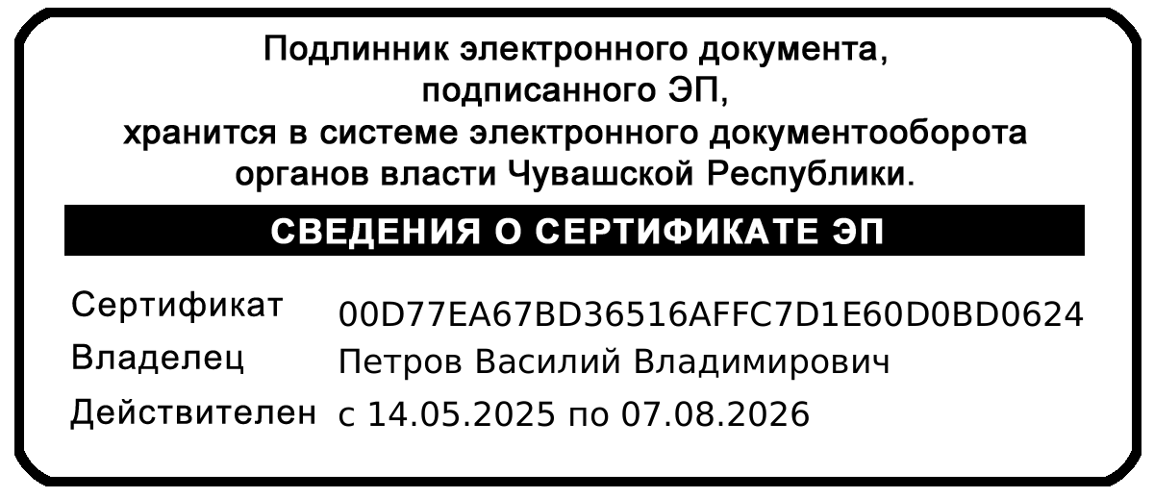 | В.В. Петров

